[학사시스템 모방(수강신청/학적/수업)] – Plan & Elaboration
김광남 2011003649
이상옥 2013011082

Activity 1001. Define Draft Plan
- Motivation
수강신청 시스템은 매 학기마다 여러 불편을 빗고 있다. 문제 개선 시도를 위해 우선은 수강신청 시스템을 복제한다.
- Project Objectives
현재의 한양대 수강신청 시스템을 핵심기능 위주로 역설계.
개발은 외주
- Functional Requirements
  - 수강편람
    - 교과목 / 강의 등록
    - 교과목 / 강의 조회
    - 이수제한 설정
    - 이수제한확인 및 대조
    - 희망수업 체크
    - 강의 신청
    - 강의 신청 취소
    - 신청내역 확인
    - 최대학점 제한 등

  - 수업 관련
    - 수업계획서 열람
    - 강의시간 확인
    - 강의평가 조회 및 등록

  - 학생정보 관리
    - 학생정보추가
    - 학성정보변경
    - 학번
    - 학년
    - 소속학과
    - 이름
    - 기간별 수강내역 및 성적 확인
    - 금학기 이수중인 수업 조회

- Non-Functional Requirements
  - (수강신청제외) 평균 응답시간 5초 이내
  - (수강신청시) 대규모 신청에 대해서도 15초 내에 응답이 가능해야 함
  - (수강신청시) 학년당 최대 7천명 동시접속, 평균 7개 과목 수강한다고 가정.
  - (수강신청시) 매크로 사용 방지 기능 / 다중로그인 방지

- Resource Estimation
  - 인력 (Man-Month): 0.5(설계)
  - Human resource: 미숙련 대학생 2명 (설계)
  - Project Duration: 5주 (설계), 20주(외주 구현)
  - Cost: \500만

Activity 1002. Preliminary Investigation Report
- Alternative Solutions
한양대 학사시스템을 참조해 복사한다.
- Project Justification (Business Demands)
Cost : \500만
Duration:5주 (설계) , 20주(외주 구현)
Risk: 참여자 설계/구현 능력 부족
Effect: 설계능력 향상
- Risk Management
Risk | Probablity | Significance | Weight
Lack of Domain Knowledge | 4 | 5 | 20
Lack of OO Experience | 3 | 4 | 12
Lack of Tool Skill(9) | 3 | 3 | 9
Lack of Java(8) | 2 | 4 | 8
Lack of UML(16) | 2 | 4 | 8
Lack of DataBase(6) | 2 | 3 | 6
Team Communication(2) | 1 | 2 | 2

- Risk Reduction Plan
Risk | Reduction Plan
Lack of Domain Knowledge(20) | 관련 사이트 참조 / 여러 사람 의견 물어봄
Lack of OO Experience(12) | 책, 웹사이트 참조해 객체지향 기술 습득
Lack of Tool Skill(9) | 구글링과 스택 오버플로우
Lack of Java(8) | 교재와 강의자료 사용
Lack of UML(16) | 교재와 강의자료 사용
Lack of DataBase(6) | 교재와 강의자료 사용
Team Communication(2) | 주어진 일에 책임을 다하고, 상대방과 자주 의사소통한다.

- Market Analysis
한양대의 현재 수강시스템 역설계를 통해 미비한 사항이 무엇인지 찾아낸다.

- Other Managerial Issues
설계 기한은 2018.12.12까지로 한다. (Plan / Elaboration / Build)
구현 기한은 2019.05.01까지로 한다.

Activity 1003. Define Requirements
- Functional Requirements
  - 회원 가입(id, password 입력)
    - ID(학번), Password, 이름, 주민번호, email, 전화번호, 주소를 입력받고 ID중복확인, 비밀번호 재확인, 항목 미기재 확인 등을 한다.
  - 회원정보 수정
    - 회원의 ID를 제외한 모든 정보를 수정할 수 있게한다(관리자 권한)
  - 학번/pw로 로그인
    - Id/ pw로 로그인한다
    - 틀린 경우 오류 메시지를 띄우고 재입력을 유도한다.
    - Id/ pw 분실 시 핸드폰인증 / 등록된 이메일 기반으로 찾을 수 있게 한다.
  - 교과목 등록
    - 학수번호, 교과목 과목명, 관장학과, 전공/교양 여부, 할당학점, 권장학년, 교과분류영역, 이수제한, 필수과목여부, 영어전용 여부 등을 등록한다.
  - 강의 등록
    - 수업번호, 학수번호, 담당교강사, 수강정원, 수업시간, 강의실
  - 이수제한 설정
    - 학년/학과 허용제한
  - 최대학점 설정
    - 학생이 한 학기에 이수 가능한 최대학점을 설정한다. (정규/계절학기 따로)
  - 수강신청 일정 설정
    - 학년별 수강신청 시작/종료 일시/시간 설정.
    - 수강정정기간 설정 (여기선 삭제하고 아래에서 포함하자)
  - 회원정보 열람
  - 교과목 조회
  - 강의정보 조회
  - 수업계획서 열람
  - 희망수업 등록
  - 수강신청
  - 신청내역 확인
  - 신청취소
  - 강의평가 조회
    - 교수가 본인 강의 피드백을 받을 수 있게 한다.
  - 강의평가 등록
  - 본인수강내역 및 성적 확인
  - 수업계획서 등록
    - 본인 담당 교강사는 수업계획 등록 가능
  - 성적입력
    - 각 학생에 대해 성적 입력
  - 강의평가 조회
    - 익명으로 본인 강의의 평가를 확인 가능
  - 학년 증가
    - 매 2학기 수강시마다 학년 증가
  - 학사경고 기록
  - 재수강 확인 메시지
    - 수강신청시 재수강여부를 포함해 확인시켜 줌
  - 수강신청 확인 메시지
    - 수강신청의 성공/실패여부 및 실패사유 출력

- System Functions
Ref. # | Function | Category
R1.1 | 회원가입 | Evident
R1.2 | ID(학번) 중복확인 | Evident
R1.3 | 회원탈퇴 | Evident
R1.3 | 회원 정보 조회 | Evident
R1.4 | 회원 정보 수정 | Evident
R2.1.1 | 로그인 | Evident
R2.1.2 | ID(학번) 찾기 | Evident
R2.1.3 | Password 찾기 | Evident
R2.2 | 로그아웃 | Evident
R3.1.1 | 교과목 등록 | Evident
R3.1.2 | 강의 등록 | Evident
R3.2 | 학기당 최대학점 설정 | Evident
R3.3 | 수강신청 일정 설정 | Evident
R4.1.1 | 교과목 조회 | Evident
R4.1.2 | 강의 조회 | Evident
R4.1.3 | 수업계획서 조회 | Evident
R4.2.1 | 수강신청 | Evident
R5.2.2 | 수강신청 내역 확인
R5.2.3 | 수강신청 취소 | Evident
R5.2.4 | 희망수업 등록 | Evident
R6.1 | 금학기 수강목록 확인
R6.2 | 학기별 수강내역 및 성적 확인
R7.1 | 강의평가 등록(학생) | Frill
R7.2 | 강의평가 통계 조회(교수) | Frill
R8.1 | 수업계획서 등록 | Frill
R8.2 | 성적입력 | Evident
R9.1 | 학사경고 기록 및 알림 | Frill
R9.2 | 재수강 확인 메시지 | Hidden
R9.3 | 수강신청 확인 메시지 | Hidden
- Performance Requirements
  - (수강신청제외) 평균 응답시간 5초 이내
  - (수강신청시) 대규모 신청에 대해서도 15초 내에 응답이 가능해야 함
- Operating Environments
  - 서버
OS : Microsoft Windows 10 Pro
CPU : i7-7700HQ
Memory : 16GB
S.S.D : 256GB
  - 유저
Browser : chrome 43.0 이상 (2015년 버전)
수강신청시 학년당 최대 7천명 동시접속, 평균 7개 과목 수강한다고 가정.
- 개발환경
OS: Microsoft Windows 10 Pro
CPU: i3-6100U
Memory: 8GB
S.S.D: 256GB
Browser: chrome 70.0 이상 (2018년 버전)
- Interface Requirements
  - 기능은 사용자가 메뉴를 클릭하면서 수행 된다.
  - (수강신청기간) 사용자가 몰리는 경우 예상대기시간을 표시한다.
  - 각 사용자의 권한에 따라 접근 할 수 있는 기능들은 달라진다.
- Other Requirements
  - 데이터베이스는 항상 안정성을 유지해야 한다.

Activity 1004. Record terms in Glossary
Term | Description | Remarks
이수제한 | 해당 교과를 신청 가능한 학생조건. 특정 학과와 특정 학년에 대해서만 허용하거나, 금지할 수 있다.
희망수업 | 수강신청 전 예비수강기간에만 지원하는 기능으로, 학생이 희망하는 과목을 등록해 둘 수 있다. 쇼핑몰의 [장바구니에 담기]기능과 유사하며, 다른 학생이나 시스템에 영향을 주지 않고, 최대학점제한에 영향 받지 않는다.
학사경고 | 금학기 성적입력 완료 후 학점 1.5 이하인 학생에 대해 자동으로 학사경고가 이뤄진다.
재수강 | 이미 수강한 과목을 성적상승 목표로 다시 수강하는 경우. 기존학점 C+이하인 경우만 가능하다.
교과목/강의 | 교과목은 가르치는 내용에 따라 분류되고, 강의는 해당 교과목을 가르치는 시간/장소/교강사가 정해진 구체적인 대상이다. 하나의 교과에 대해 학기별로 다수의 강의가 있거나 없을 수 있으며, 학생은 강의에 대해서만 수강신청을 할 수 있다.

Activity 1005. Define Business Use-Cases
Step 1. Define System Boundary

Step 2. Identify and Describe Actors
1. 관리자
- 시스템을 총괄하는 자로서, 교강사와 학생이 원활히 시스템을 사용할 수 있게 한다
2. 교강사
- 해당학기 수업을 등록한다.
3. 학생
- 희망하는 수업을 등록하고, 본인의 학적사항을 확인한다
Step 3. Identify Use-Case
- Use-cases by actor-based
관리자
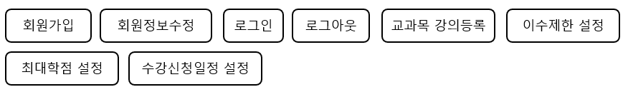
교강사
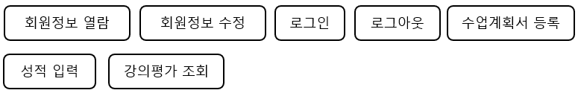
학생
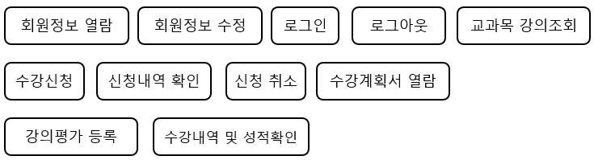

- Use-cases by event-based

Step 4. Allocate system functions into Related Use-Cases.
Ref. # | Function | Remarks
R1.1 | 회원가입
R1.2 | ID(학번) 중복확인
R1.3 | 회원탈퇴
R1.3 | 회원 정보 조회
R1.4 | 회원 정보 수정
R2.1.1 | 로그인
R2.1.2 | ID(학번) 찾기
R2.1.3 | Password 찾기
R2.2 | 로그아웃
R3.1.1 | 교과목 등록
R3.1.2 | 강의 등록
R3.2 | 학기당 최대학점 설정
R3.3 | 수강신청 일정 설정
R4.1.1 | 교과목 조회
R4.1.2 | 강의 조회
R4.1.3 | 수업계획서 조회
R4.2.1 | 수강신청
R5.2.2 | 수강신청 내역 확인
R5.2.3 | 수강신청 취소
R5.2.4 | 희망수업 등록
R6.1 | 금학기 수강목록 확인
R6.2 | 학기별 수강내역 및 성적 확인
R7.1 | 강의평가 등록(학생)
R7.2 | 강의평가 통계 조회(교수)
R8.1 | 수업계획서 등록
R8.2 | 성적입력
R9.1 | 학사경고 기록 및 알림
R9.2 | 재수강 확인 메시지
R9.3 | 수강신청 확인 메시지
Step 5. Categorize Use-Cases.
Use-case Number & Name | Category
01. 회원가입 | Primary
02. ID(학번) 중복확인 | Secondary
03. 회원탈퇴 | Primary
04. 회원 정보 조회 | Primary
05. 회원 정보 수정 | Primary
06. 로그인 | Primary
07. ID(학번) 찾기 | Primary
08. Password 찾기 | Primary
09. 로그아웃 | Primary
10. 교과목 등록 | Primary
11. 강의 등록 | Primary
12. 학기당 최대학점 설정 | Primary
13. 수강신청 일정 설정 | Primary
14. 교과목 조회 | Primary
15. 강의 조회 | Primary
16. 수업계획서 조회 | Optional
17. 수강신청 | Primary
18. 수강신청 내역 확인 | Primary
19. 수강신청 취소 | Primary
20. 희망수업 등록 | Secondary
21. 금학기 수강목록 확인 | Primary
22. 학기별 수강내역 및 성적 확인 | Primary
23. 강의평가 등록(학생) | Optional
24. 강의평가 통계 조회(교수) | Optional
25. 수업계획서 등록 | Secondary
26. 성적입력 | Primary
27. 학사경고 기록 및 알림 | Optional
28. 재수강 확인 메시지 | Secondary
29. 수강신청 확인 메시지 | Primary

Step 6. Identify the relationships between Use-Case
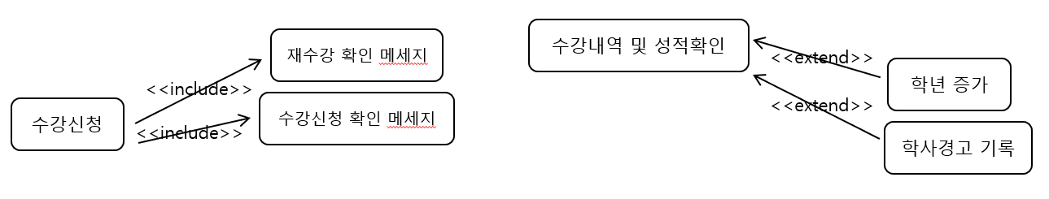
Step 7. Draw a Use-Case diagram
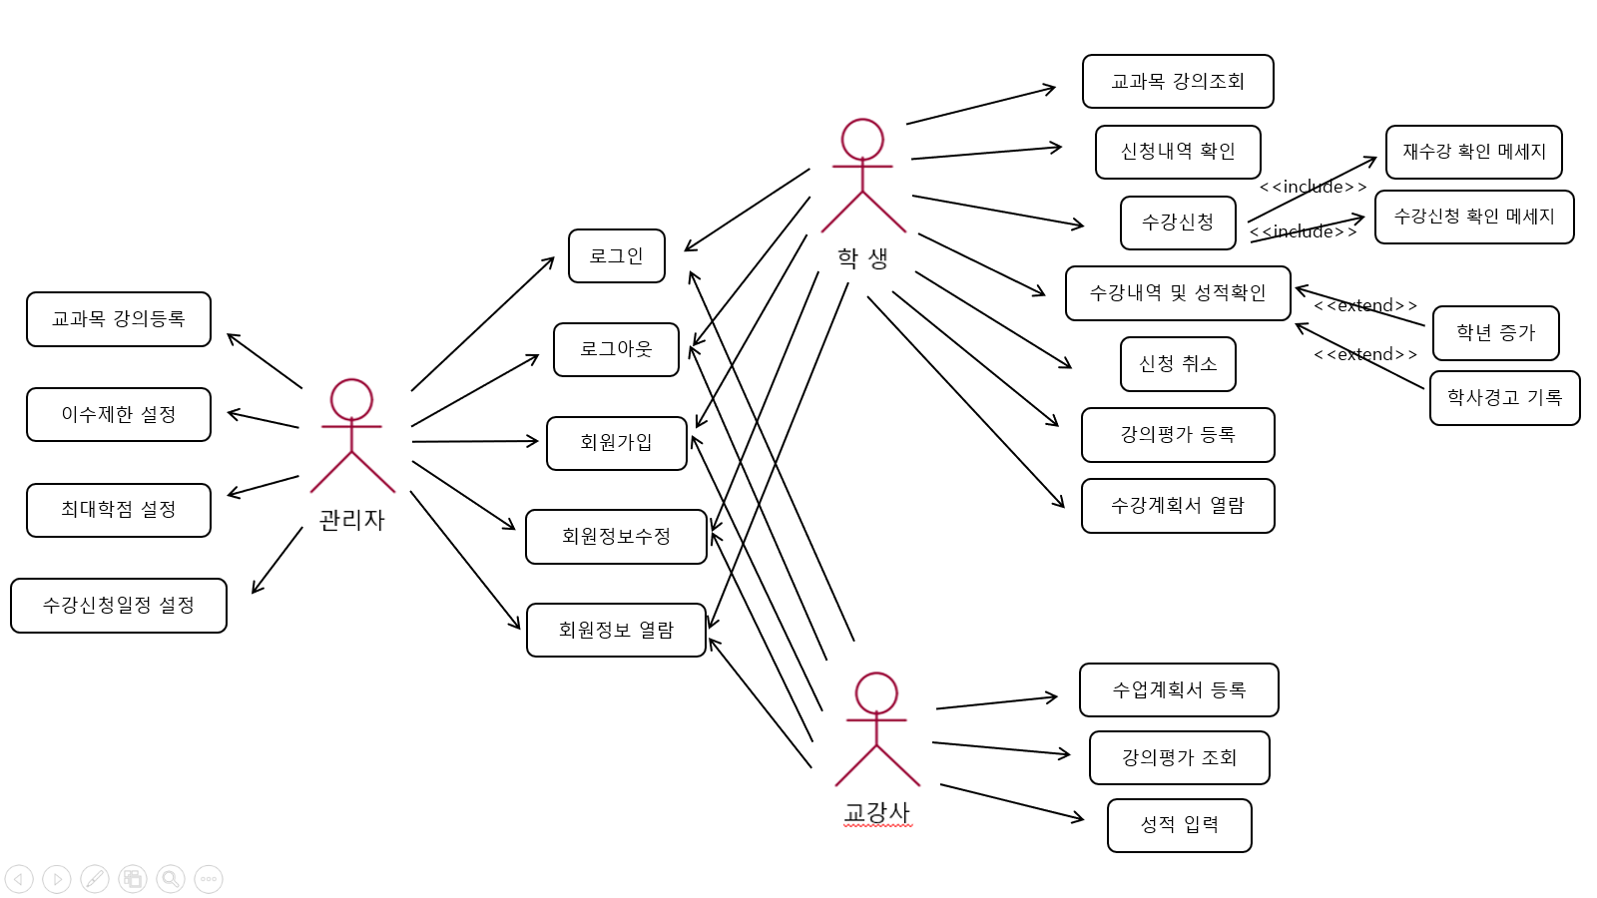
Step 8. Describe Use-Case
  - Name: 1. 회원 가입(id, password 입력)
  - Actors: 관리자
    - ID(학번), 이름으로 계정을 생성하며, 관리자용 기능이다.
    - 임시 Password는 학번으로 생성한다.
    - 한양 email은 ID기반 자동생성.
    - 전화번호, 주소는 해당 회원에게 추후 입력 받는다.
  - Name: 2. 회원정보 수정
  - Actor: 관리자 / 학생 / 교강사
    - 회원의 ID를 제외한 모든 정보를 수정할 수 있게 한다(관리자 권한)
    - 나머지 권한의 사람들은 다음과 같은 개인정보를 수정할 수 있다.
비밀번호, email주소, 전화번호, 주소
  - Name: 3. 학번/pw로 로그인
  - Actor: 관리자 / 학생 / 교강사
    - 로그인 정보가 틀린 경우 오류 메시지를 띄우고 재입력을 유도한다.
    - Id/ pw 분실 시 핸드폰인증 / 등록된 이메일 기반으로 찾을 수 있게 한다.
  - Name: 4. 교과목 등록
  - Actor: 관리자
    - 교과 등록에는 다음과 같은 정보가 필요하다.
학수번호, 교과목 과목명, 관장학과, 전공/교양 여부, 할당학점, 권장 학년
교과분류영역, 이수제한, 필수과목여부, 영어전용 여부,
학년/학과 별 허용/제한 등의 이수제한 정보
  - Name: 4.1 이수제한 등록
  - Actor: 관리자
    - 교과에 해당되는 이수제한 적용방식은 다음과 같다.
허용: 특정 학년/학과만 지원 가능. 대상 외 학생은 수강 불가.
제한: 특정 학년/학과만 지원 금지. 대상 외 학생만 수강 가능
(복수의 학년/ 복수의 학과이 입력 될 수 있다.)
  - Name: 5. 강의 등록
  - Actor: 관리자
    - 교과 등록에는 다음과 같은 정보가 필요하다.
수업번호, 학수번호, 담당교강사, 수강정원, 수업시간, 강의실
  - Name: 6. 최대학점 설정
  - Actor: 관리자
    - 학생이 한 학기에 이수 가능한 최대학점을 설정한다.
    - 정규/계절학기가 각기 따로 설정 가능해야 한다.
  - Name: 7. 수강신청 일정 설정 설정
  - Actor: 관리자
    - 학년별 수강신청 시작/종료 일시/시간 설정.
    - 수강정정기간 설정
  - Name: 8. 회원정보 열람
  - Actor: 관리자 / 학생 / 교강사
    - (관리자) 모든 회원의 정보를 열람 가능하다
    - 자신의 정보를 열람할 수 있다.
  - Name: 9. 교과목 조회
  - Actor: 관리자 / 학생 / 교강사
    - 등록된 교과목 목록을 조회 가능하다.
  - Name: 10. 강의정보 조회
  - Actor: 관리자 / 학생 / 교강사
    - 등록된 교과목 목록을 조회 가능하다.
    - 등록된 교과목의 정보를 조회 가능하다.
    - 해당 강의에 등록된 수업계획서를 열람 가능하다.
    - 해당 강의에 희망/수강신청한 인원수와 강의 정원을 확인 가능하다.
  - Name: 11. 희망수업 등록
  - Actor: 학생
    - 자신이 원하는 강의를 희망수업에 등록 가능하다.
    - 희망수업은 아무 효력이 없지만 [즐겨 찾기]와 [수요조사]로서 기능한다.
  - Name: 12. 수강신청
  - Actor: 학생
    - 학생은 자신이 원하는 과목에 대해 수강신청을 할 수 있다.
    - 수강신청은
  - Name: 13. 신청내역 확인
  - Actor: 학생
    - 학생은 자신의 수강신청내역을 확인할 수 있다.
  - Name: 14. 수강신청취소
  - Actor: 학생
    - 학생은 자신이 신청한 과목을 취소할 수 있다.
  - Name: 15. 강의평가 등록
  - Actor: 학생
    - 학생은 자신이 수강한 과목의 강의평가를 등록할 수 있다.
    - 강의평가 가능 시점은 중간고사 후와 (관리자가 설정 가능) 종강 후다.
    - 강의평가 항목은 대부분 객관식 설문지이며, 주관식 답변도 가능하다.
    - 강의평가 항목의 구체적인 내용은 관리자가 설정 가능하다.
  - Name: 16. 강의평가 조회
  - Actor: 교수
    - 교수가 본인 강의 피드백을 받을 수 있게 한다.
    - 학생들의 평가는 익명과 통계로만 알 수 있다.
  - Name: 17. 본인수강내역 및 성적 확인
  - Actor: 학생 / 관리자
    - 학생은 본인이 재학기간동안(회원가입 이후의 기간동안) 수강한 강의와 각각에 해당되는 성적을 열람할 수 있다.
    - 학생에게 학년별 / 전공별로 평균학점 통계를 제공한다.
    - 관리자에게 모든 학생의 성적정보를 제공한다.
    - 관리자에게 학과별 / 학년별 학점 통계자료를 제공한다.

  - Name: 17. 수업계획서 등록
  - Actor: 교수
    - 교강사는 자신이 담당한 수업의 수업계획 등록 가능
  - Name: 18. 성적입력
  - Actor: 교수
    - 교강사는 자신이 담당한 수업의 각 학생에 대해 성적입력 가능.
    - 입력가능한 성적은 다음과 같다.
A+, A0, B+, B0, C+, C0, F

  - Name: 19. 학년/학기 증가
  - Actor: None
    - 정규학기(봄/가을 학기) 2학기 수강시마다 학생의 학년 증가.
    - 학년이 증가하지 않는 경우에는 학기수를 증가시킨다.
    - 자신의 학년과 학기 수료현황은 학생 개인정보에 포함된다.
  - Name: 19. 학사경고 기록
  - Actor: None
    - 학생의 학기 평점이 2.5 이하인 경우 학사경고가 발생한다.
    - 학사경고는 해당 학생과 관리자가 확인 가능하다.
  - Name: 20. 수강신청 확인 메시지
  - Actor: None
    - 수강신청시 강의수강조건과 신청학생정보를 대조해 수강신청 성공여부를 알려준다.
    - 비교대조목록은 아래와 같다. 수강 실패 시 실패 원인도 알려준다.
강의정원 초과, 이수제한 불일치, 최대학점 초과
  - Name: 20.1 재수강 메시지
  - Actor: None
    - Name 20: 수강신청 확인 메시지에 대해, 수강신청에 성공했고, 재수강인 경우에는 재수강임을 메시지에 포함해 알려준다.
    - 재수강 유형이 무엇인지 알려주어야 한다.
    - 현재 [성적상승 재수강]이 확정된 유형이며, 추후 추가가능하다.

Step 9. Rank Use-Case
Use-case Number & Name | Rank
01. 회원가입 | Medium
02. ID(학번) 중복확인 | Medium
03. 회원탈퇴 | Low
04. 회원 정보 조회 | High
05. 회원 정보 수정 | Medium
06. 로그인 | High
07. ID(학번) 찾기 | Low
08. Password 찾기 | Low
09. 로그아웃 | High
10. 교과목 등록 | High
11. 강의 등록 | High
12. 학기당 최대학점 설정 | Medium
13. 수강신청 일정 설정 | Medium
14. 교과목 조회 | High
15. 강의 조회 | High
16. 수업계획서 조회 | Medium
17. 수강신청 | High
18. 수강신청 내역 확인 | High
19. 수강신청 취소 | High
20. 희망수업 등록 | High
21. 금학기 수강목록 확인 | High
22. 학기별 수강내역 및 성적 확인 | Medium
23. 강의평가 등록(학생) | Low
24. 강의평가 통계 조회(교수) | Low
25. 수업계획서 등록 | Medium
26. 성적입력 | High
27. 학사경고 기록 및 알림 | Low
28. 재수강 확인 메시지 | Meidum
29. 수강신청 확인 메시지 | High

Activity 1006. Define Draft System Architecture
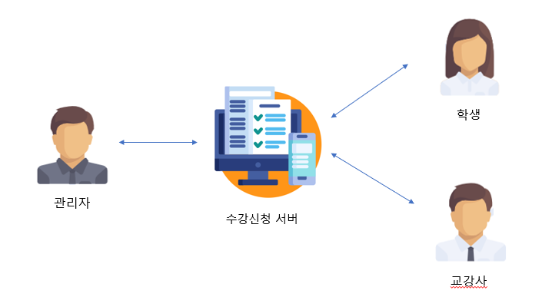

Activity 1007. Refine Plan
- Project Scope
  - 본 복제프로젝트가 설계중인 학사관리시스템은 기존의 한양대 학사시스템과 마찬가지로 학생추가/수정 / 교과 및 강의등록 / 수강신청/취소 등 여러 기능을 사용자(관리자/학생/교강사)에게 제공하는 기능을 수행한다. 기능수행의 범위는 현존 한양대 학사관리시스템 중 핵심기능 일부를 구현하는 것으로 한다.
- Project Objectives
  - 본 학사관리시스템은 중앙서버에 사용자들이 인터넷을 통해 접근해 본인이 접근 가능한 정보를 열람하고, 수강신청 및 성적입력 등 여러 신청을 할 수 있는 시스템이다. 복제된 시스템을 통해 기존 학사시스템의 문제 분석 및 개선을 실험할 수 있는 테스트 환경으로 삼는다.
- Functional Requirements
  - 수강편람
    - 교과목 / 강의 등록
    - 교과목 / 강의 조회
    - 이수제한 설정
    - 이수제한확인 및 대조
    - 희망수업 체크
    - 강의 신청
    - 강의 신청 취소
    - 신청내역 확인
    - 최대학점 제한 등

  - 수업 관련
    - 수업계획서 열람
    - 강의시간 확인
    - 강의평가 조회 및 등록

  - 학생정보 관리
    - 학생정보추가
    - 학성정보변경
    - 학번
    - 학년
    - 소속학과
    - 이름
    - 기간별 수강내역 및 성적 확인
    - 금학기 이수중인 수업 조회
- Performance Requirements
  - (수강신청제외) 평균 응답시간 5초 이내
  - (수강신청시) 대규모 신청에 대해서도 15초 내에 응답이 가능해야 함
  - (수강신청시) 학년당 최대 7천명 동시접속, 평균 7개 과목 수강한다고 가정.
  - (수강신청시) 매크로 사용 방지 기능 / 다중로그인 방지
- Operating Environment
  - 서버
OS : Microsoft Windows 10 Pro
CPU : i7-7700HQ
Memory : 16GB
S.S.D : 256GB
  - 유저
Browser : chrome 43.0 이상 (2015년 버전)

- User Interface Requirements
  - Actor의 권한에 따라 메뉴들이 달라진다.
  - 각 메뉴들에 따라 위 과정이 실행된다.
  - 유저측은 브라우저 상에서만 작동한다.
- Other Requirements
  - 데이터베이스의 신뢰성은 항상 보장되어야 한다.
  - (수강신청제외) 평균 응답시간 5초 이내
  - (수강신청시) 대규모 신청에 대해서도 15초 내에 응답이 가능해야 함
  - (수강신청시) 학년당 최대 7천명 동시접속, 평균 7개 과목 수강한다고 가정.
  - (수강신청시) 매크로 사용 방지 기능 / 다중로그인 방지

- Resources
  - 인력 (Man-Month): 0.5(설계)
  - Human resource: 미숙련 대학생 2명 (설계)
  - Project Duration: 5주 (설계), 20주(외주 구현)
  - Cost: \500만

- Scheduling
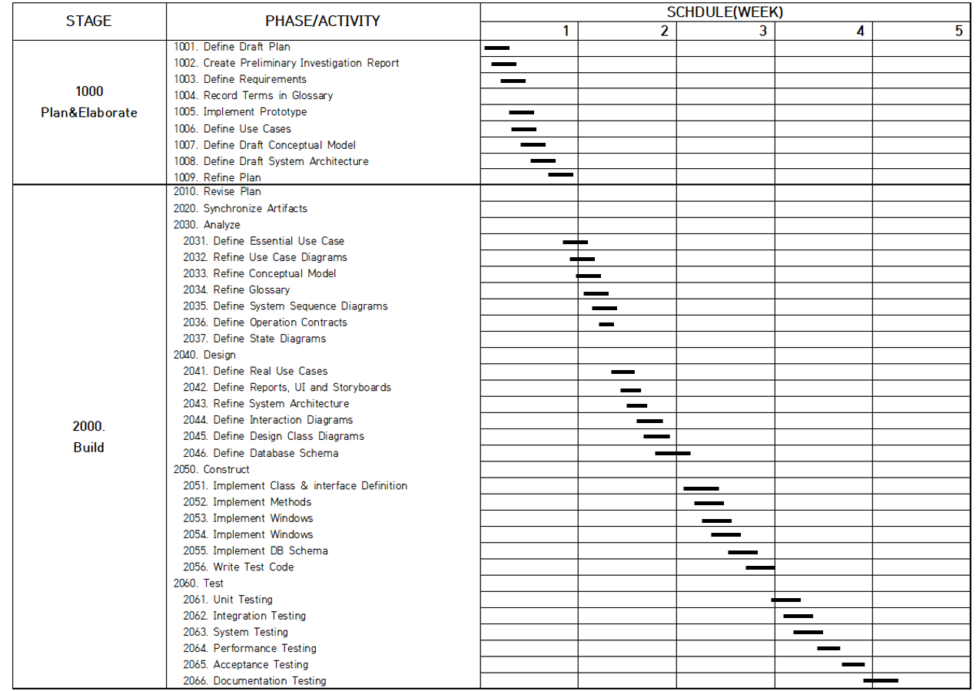
- Configuration Management
  - 사이트의 기본적인 기능이나 그 용어에는 변화가 없고, 고객의 요구사항, 디자인에 의해서 업데이트된다.
  - 각 단계는 UML-Project-Repository를 참고한다.
- Quality Assurance Plan
  - 본 프로젝트에서는 상기 요구사항을 만족시킨다.
  - 이후 프로젝트에서 수정사항 반영 예정. 수정 가능 / 재사용 가능하도록 제작할 것.

